**Работа с осциллографом**

Каково назначение осциллографа и в чём его преимущества по сравнению со стрелочно-цифровыми измерительными приборами?

Электронный осциллограф представляет собой прибор, позволяющий зрительно наблюдать и записывать (вводить в компьютер) электрические процессы: непрерывные и импульсные периодические, непериодические процессы и даже мгновенные одиночные явления, например, электрический разряд, а также выполнять различные измерения. Более того, улучшение конструкции электронно-лучевой трубки (ЭЛТ), всех электронных устройств, входящих в состав осциллографа, позволило превратить его в точный измерительный прибор – незаменимый инструмент работников производства и науки.

Перечислите основные блоки осциллографа.

Подогреваемый катод *К*, модулятор (сетка) *М,* фокусирующий анод *А1* ускоряющий анод *А2*, две пары взаимно перпендикулярных откло­няющих пластин *ОПх* и *ОПу* (горизонтальные и вертикальные отклоняющие пластины).

Опишите работу электронно-лучевой трубки.

При подаче переменного напряжения на вход Y электронный луч вычерчивает на экране осциллографа вертикальную линию. Для получения изображения исследуемого сигнала, развернутого во времени, необходимо смещать (развертывать) луч по оси X с равномерной скоростью. Это осуществляется подачей на отклоняющие пластины ОПх линейно изменяющегося пилообразного напряжения, вырабатываемого генератором развертки ГР.

Какое явление используют в электронно-лучевой трубке для получения свободных электронов в газе?

Какая сила позволяет управлять движением потока электронов в трубке?

Сила магнитного или электрического поля.

Как осуществляется фокусировка и разгон электронов в трубке?

Интенсивность электронного луча регулируют путем изменения отрицательного относительно катода напряжения на модуляторе, что приводит к изменению яркости свечения люминофора. Напряжения на первом и втором анодах формируют электронную линзу для фокусировки потока электронов в узкий луч, позволяющий получить на экране трубки светящееся пятно малого размера. Для ускорения электронов до скорости, необходимой для свечения люминофора, служит третий анод А3, на который подается высокое положительное напряжение.

Чем заполнено пространство в электронно-лучевой трубке?

Вакуумом.

Соберите схему.

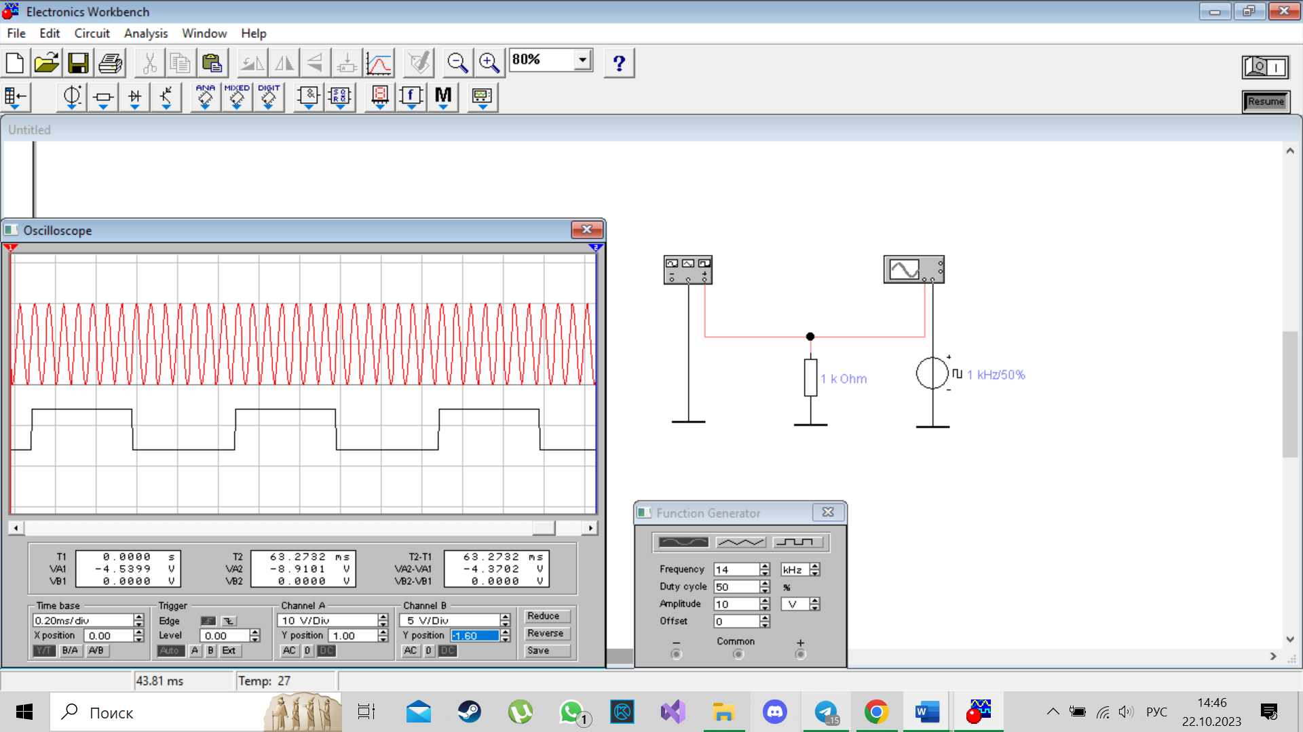

Задание 1.

1. На генераторах установите частоты сигнала в соответствии с номером по журналу + 1 в кГ.
2. На функциональном генераторе задайте поочередно все три формы сигналов.
3. В отчете приведите все полученные осциллограммы.

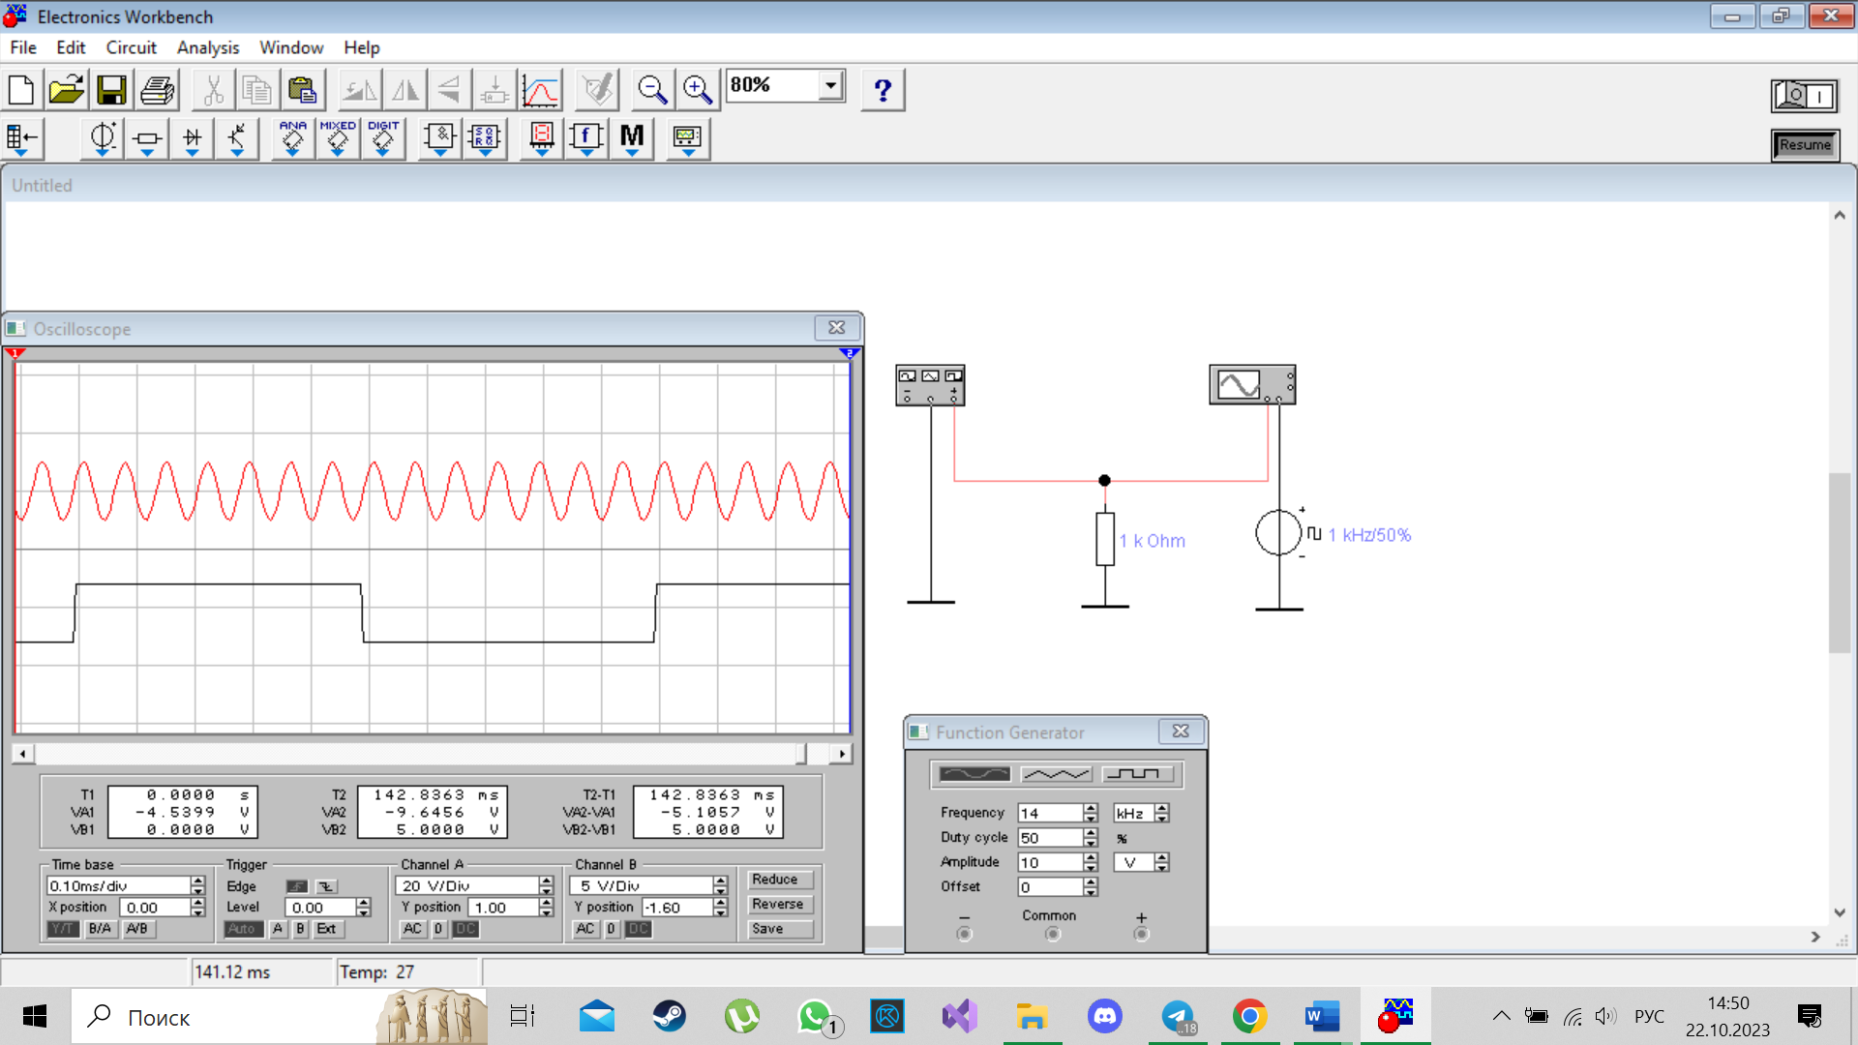

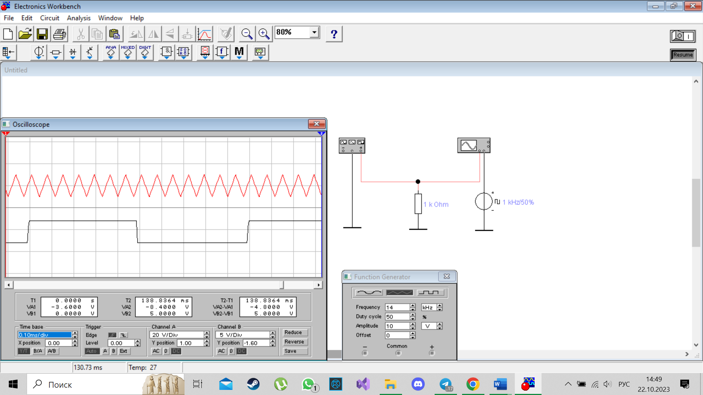

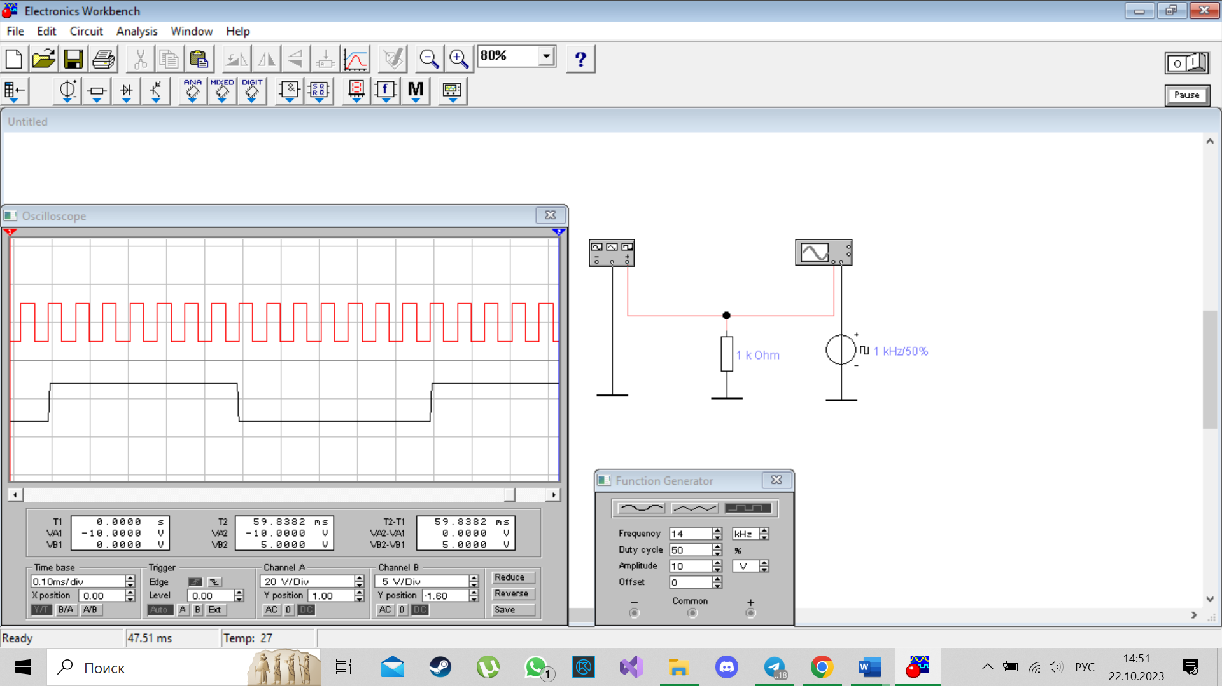

Соберите схему.

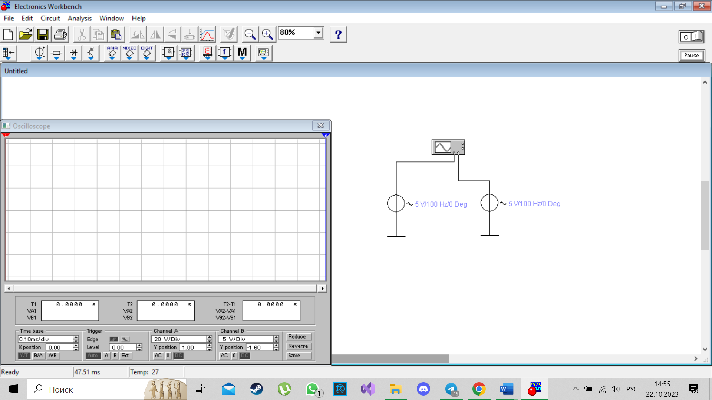

**Задание 2.**

1. Воспроизведите все представленные в таблице соотношения частот и сдвига фаз между ними.
2. В отчете приведите полученные фигуры и укажите те, которые не соответствуют табличным фигурам.

**(1:1):**

**0о** 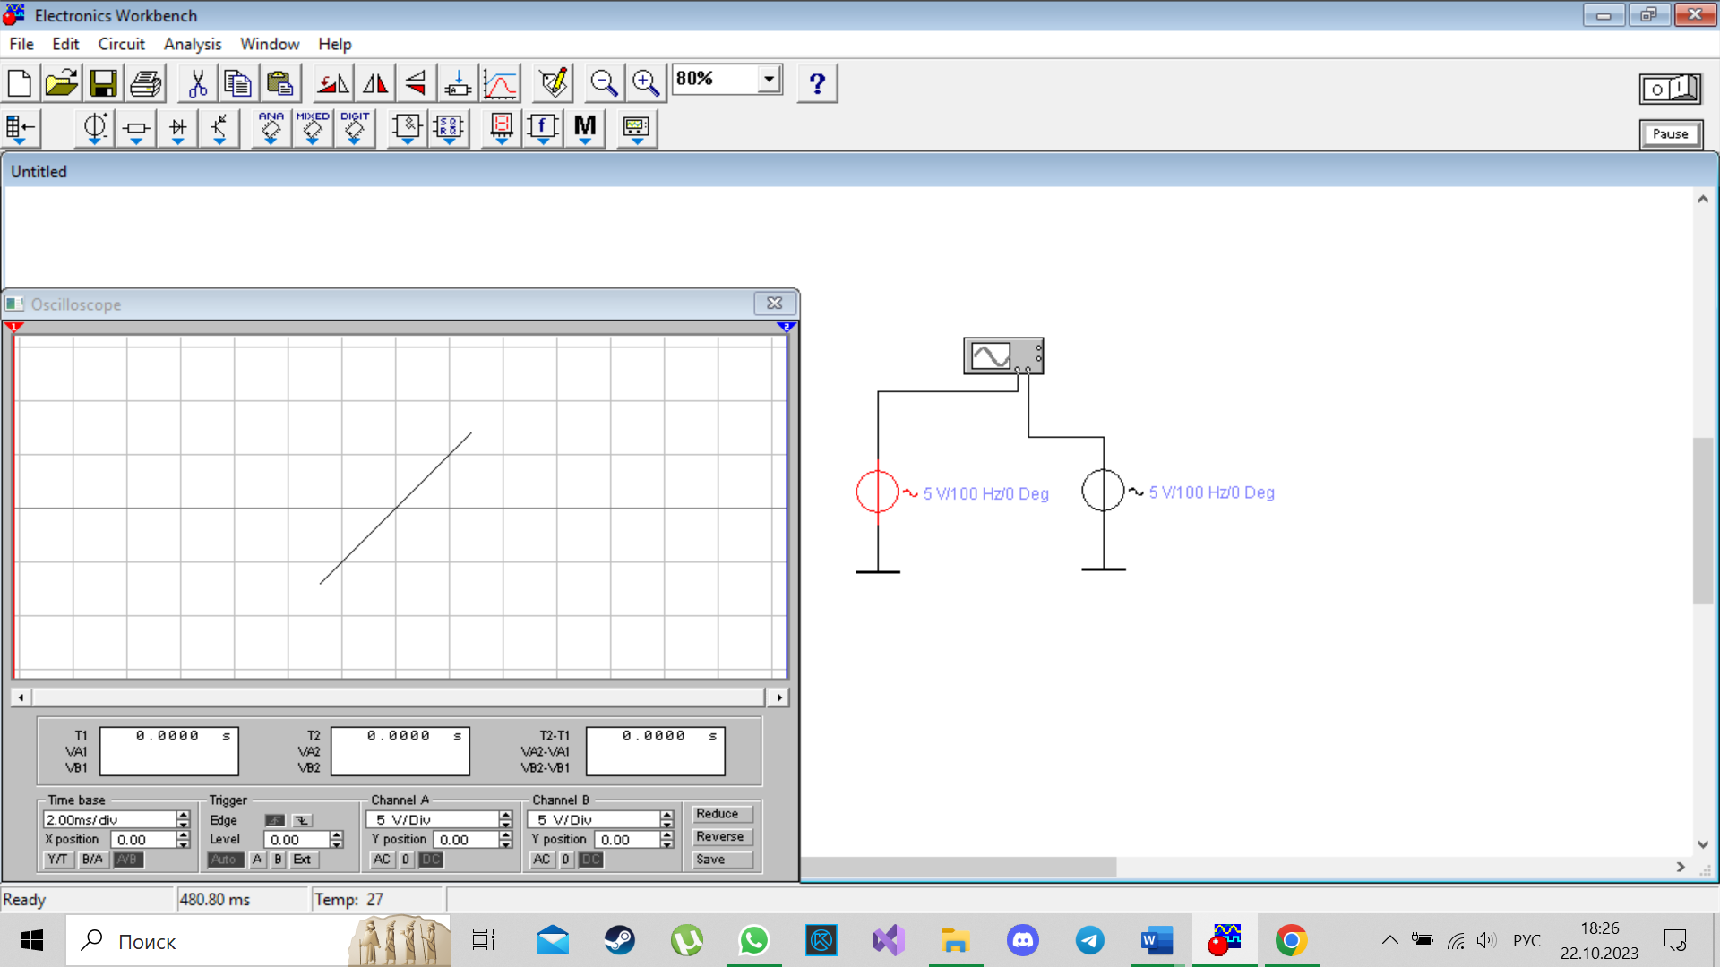

**45о** 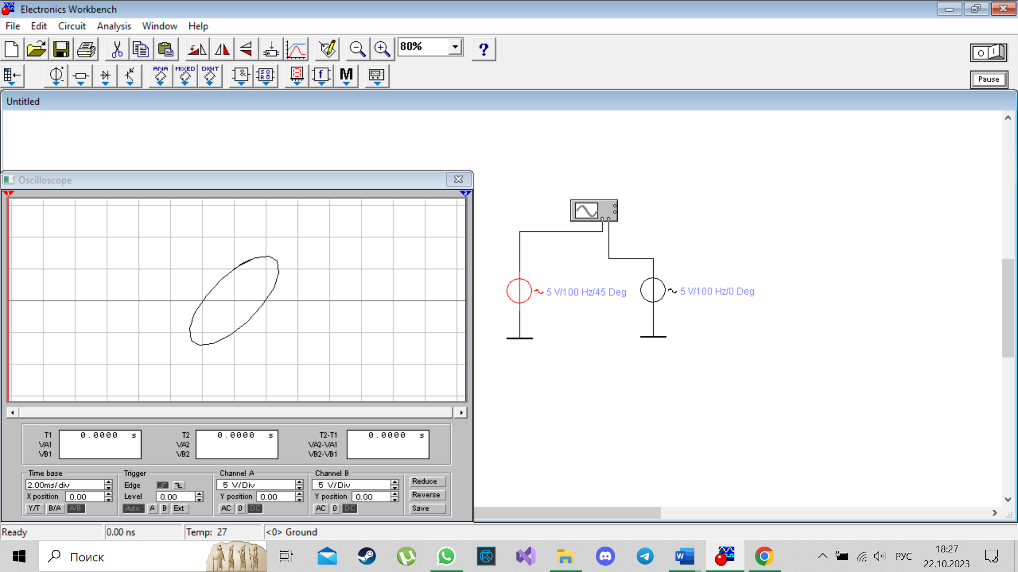

**90о** 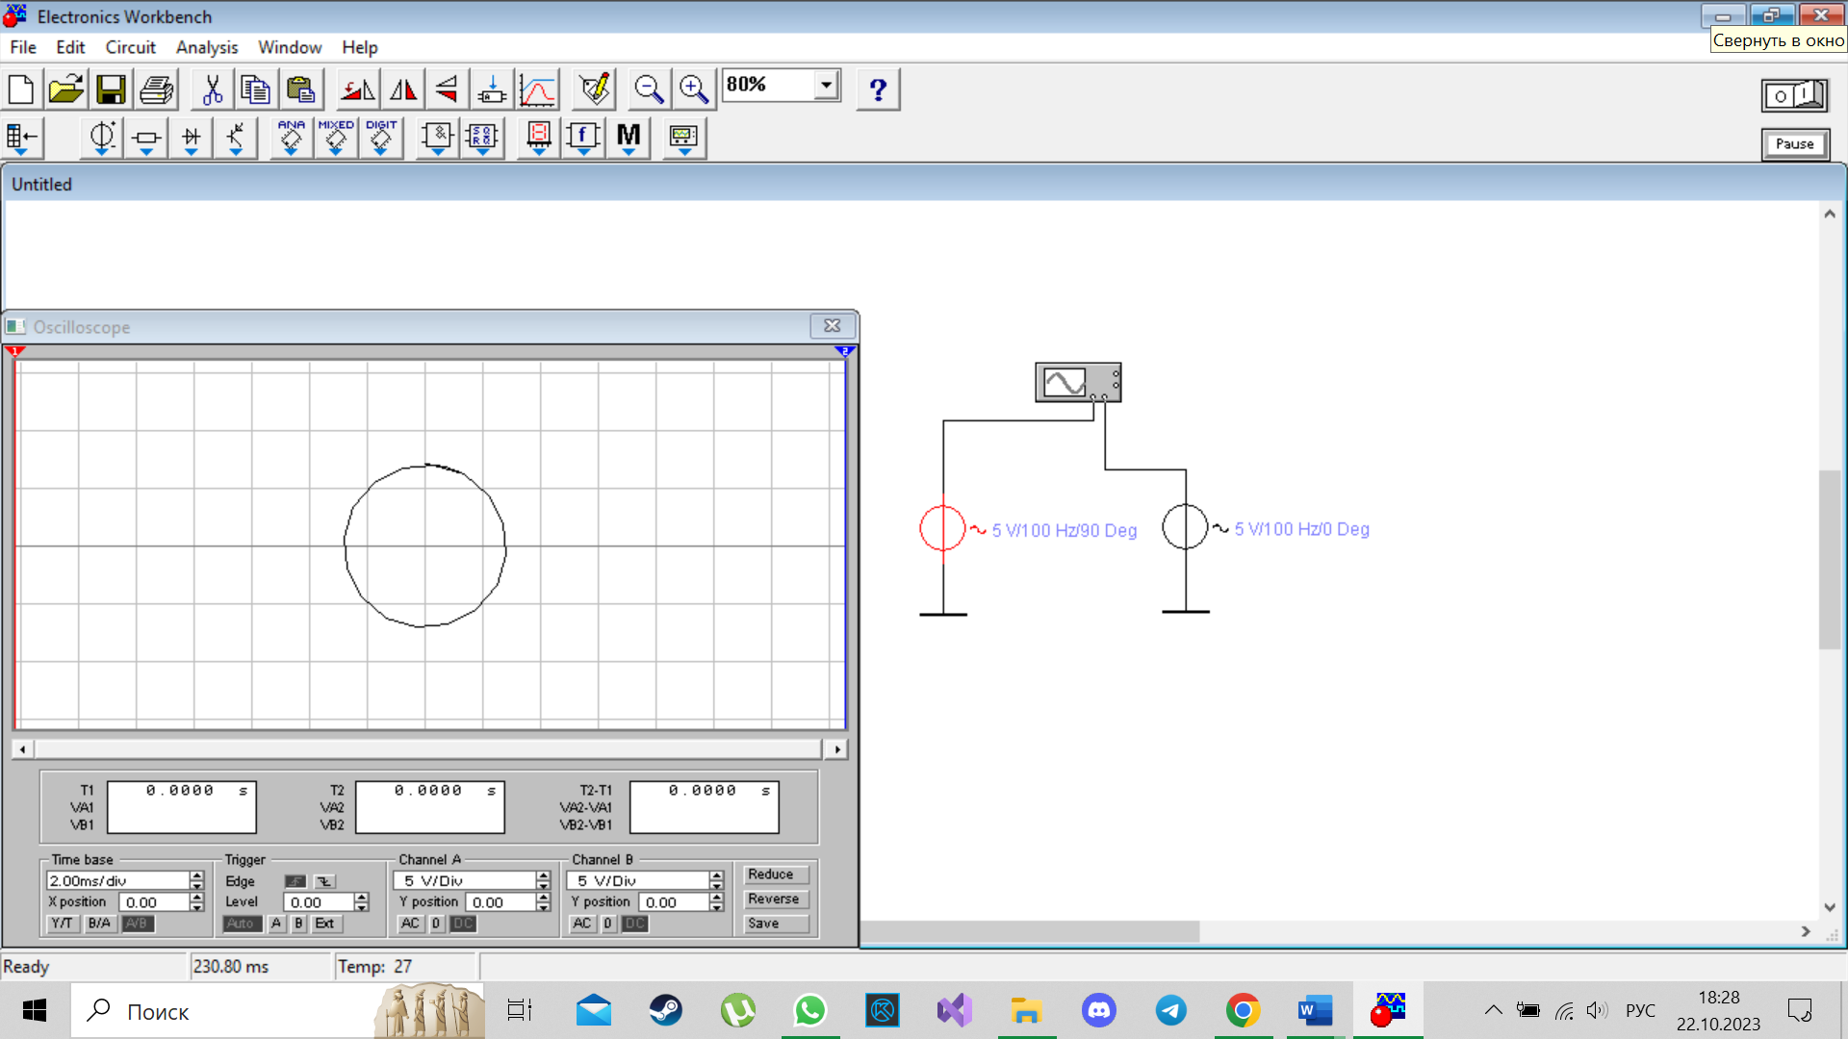

**135о** 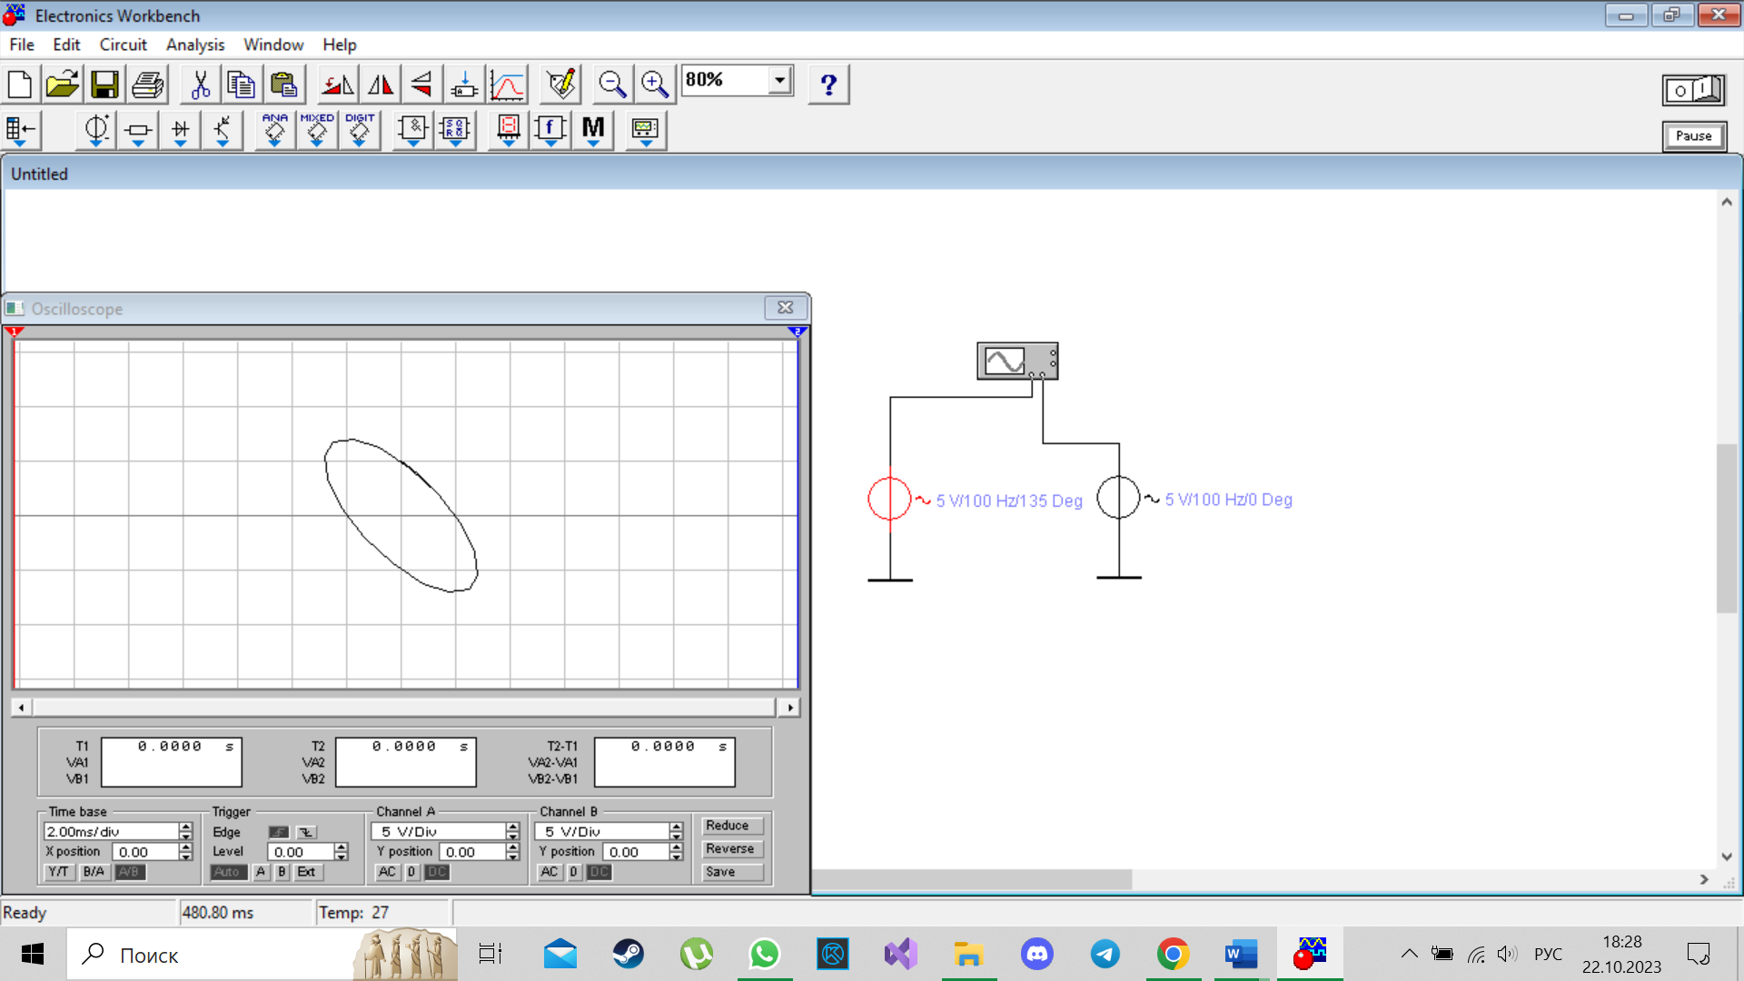

**180о** 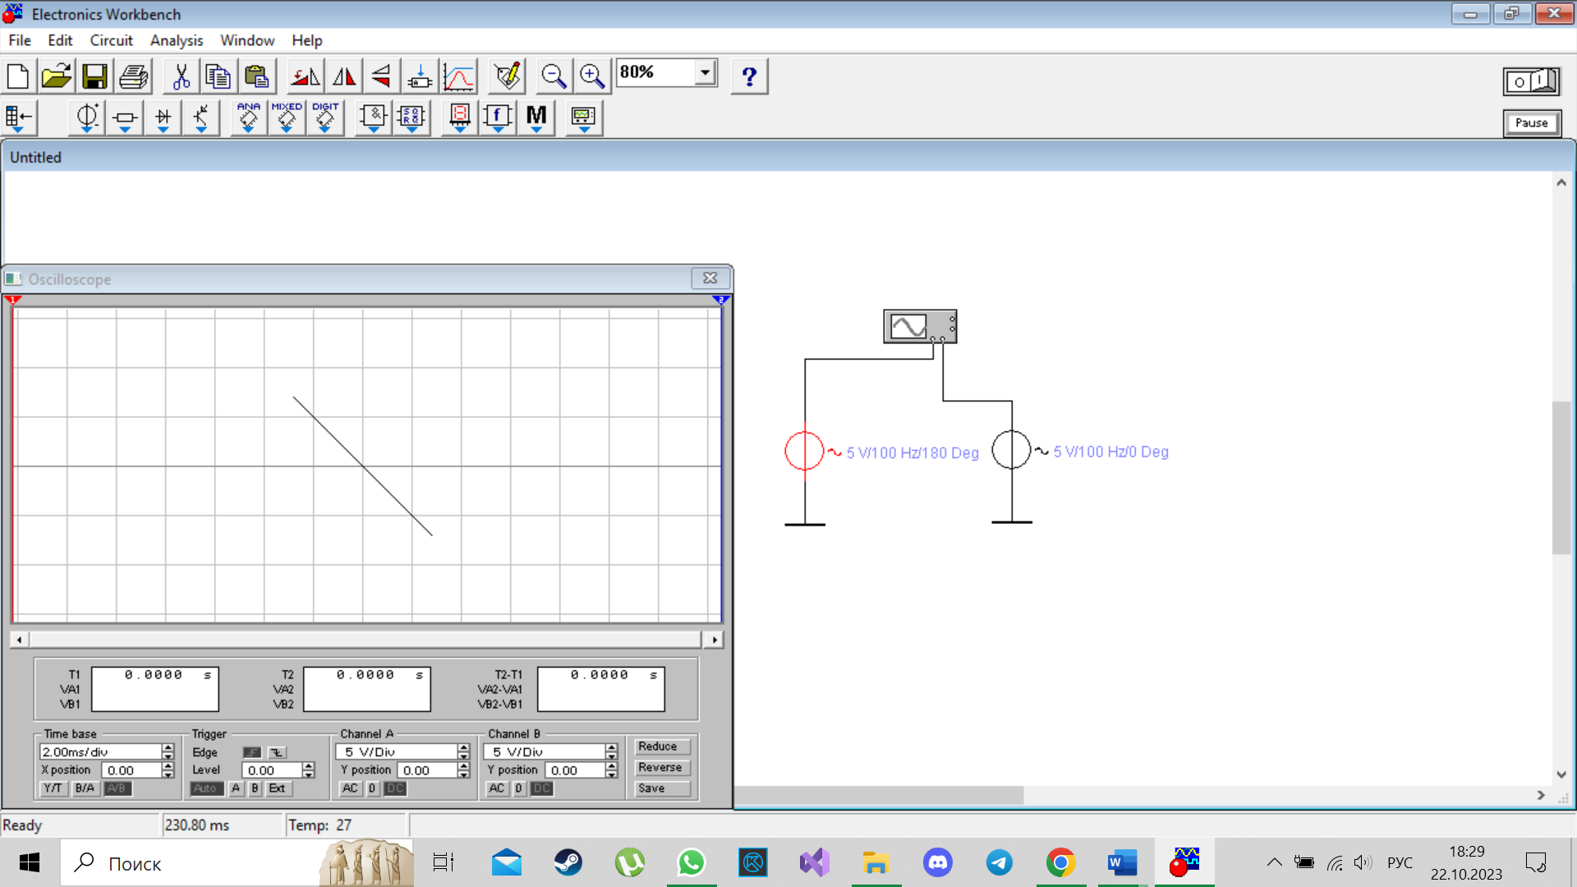

**(1:2):**

**0о** 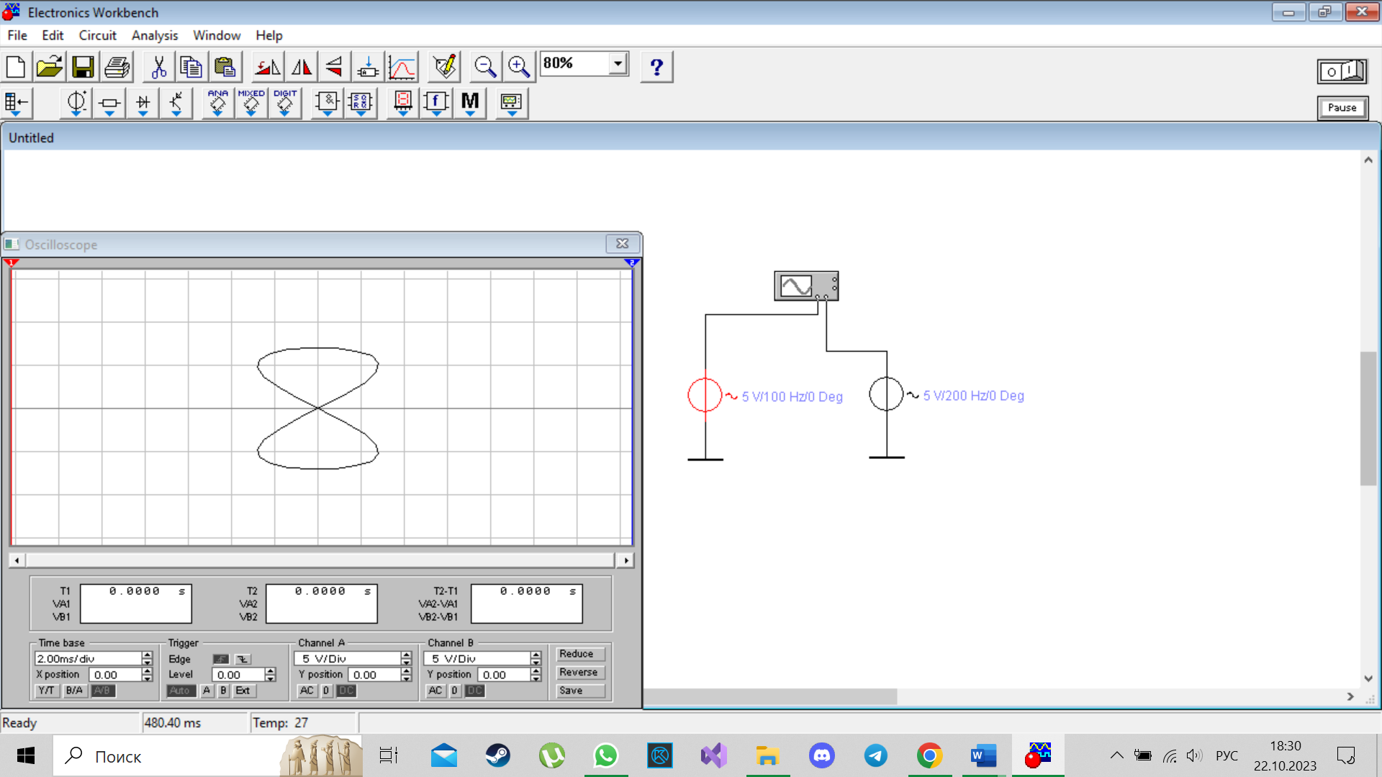

**45о** 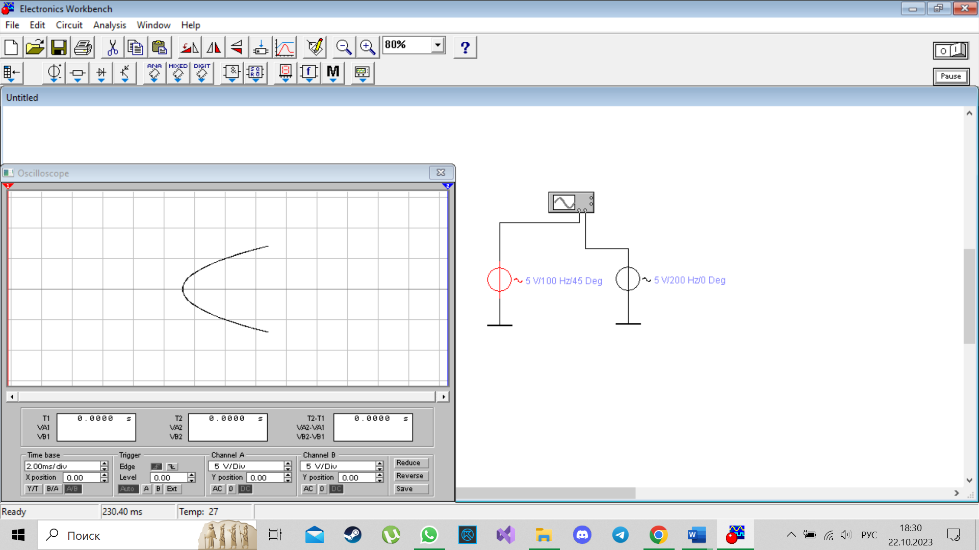

**90о** 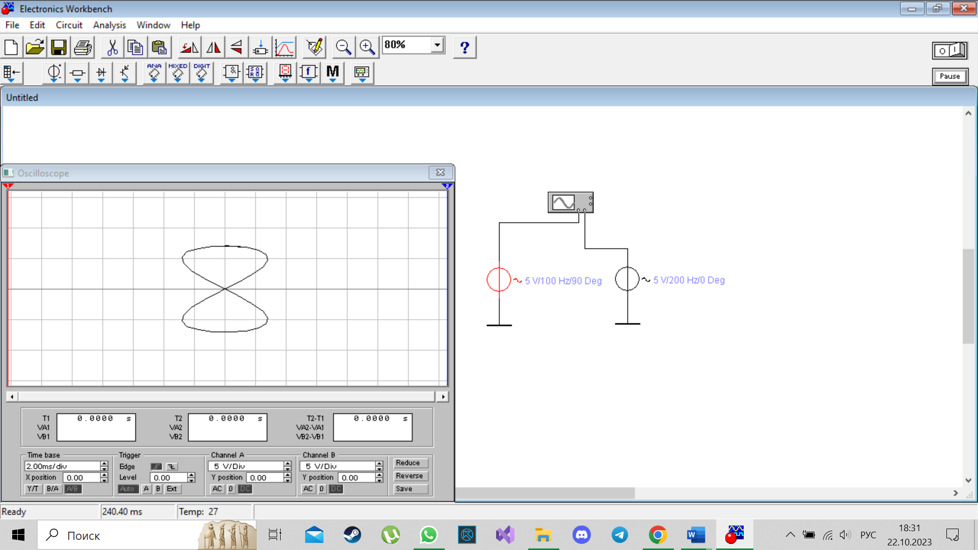

**135о** 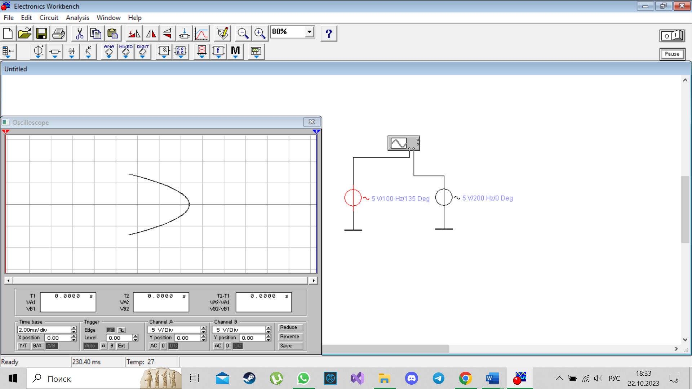

**180о** 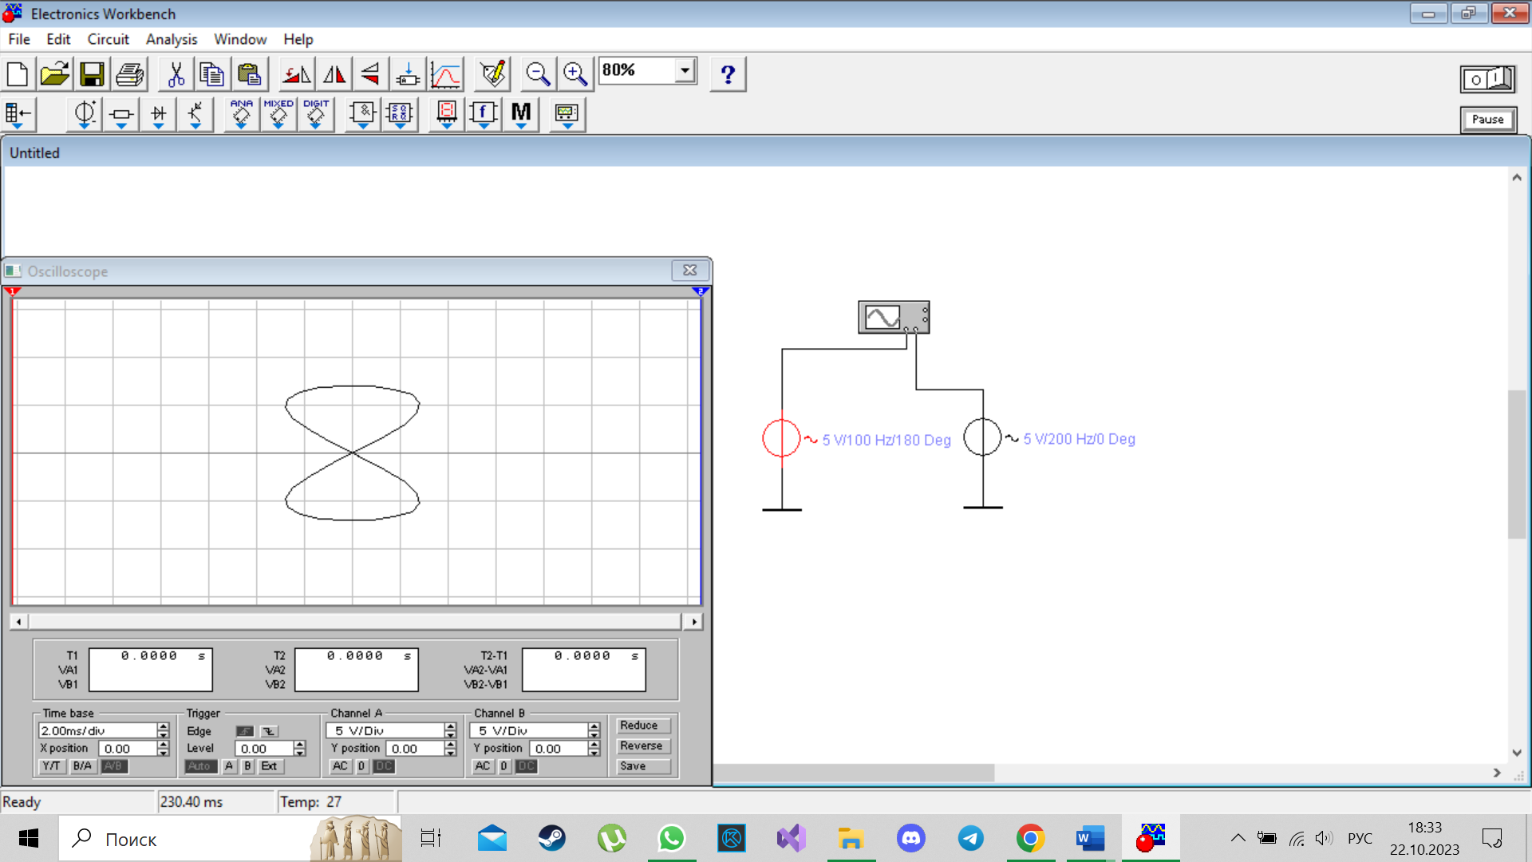

**(2:1):**

**0о** 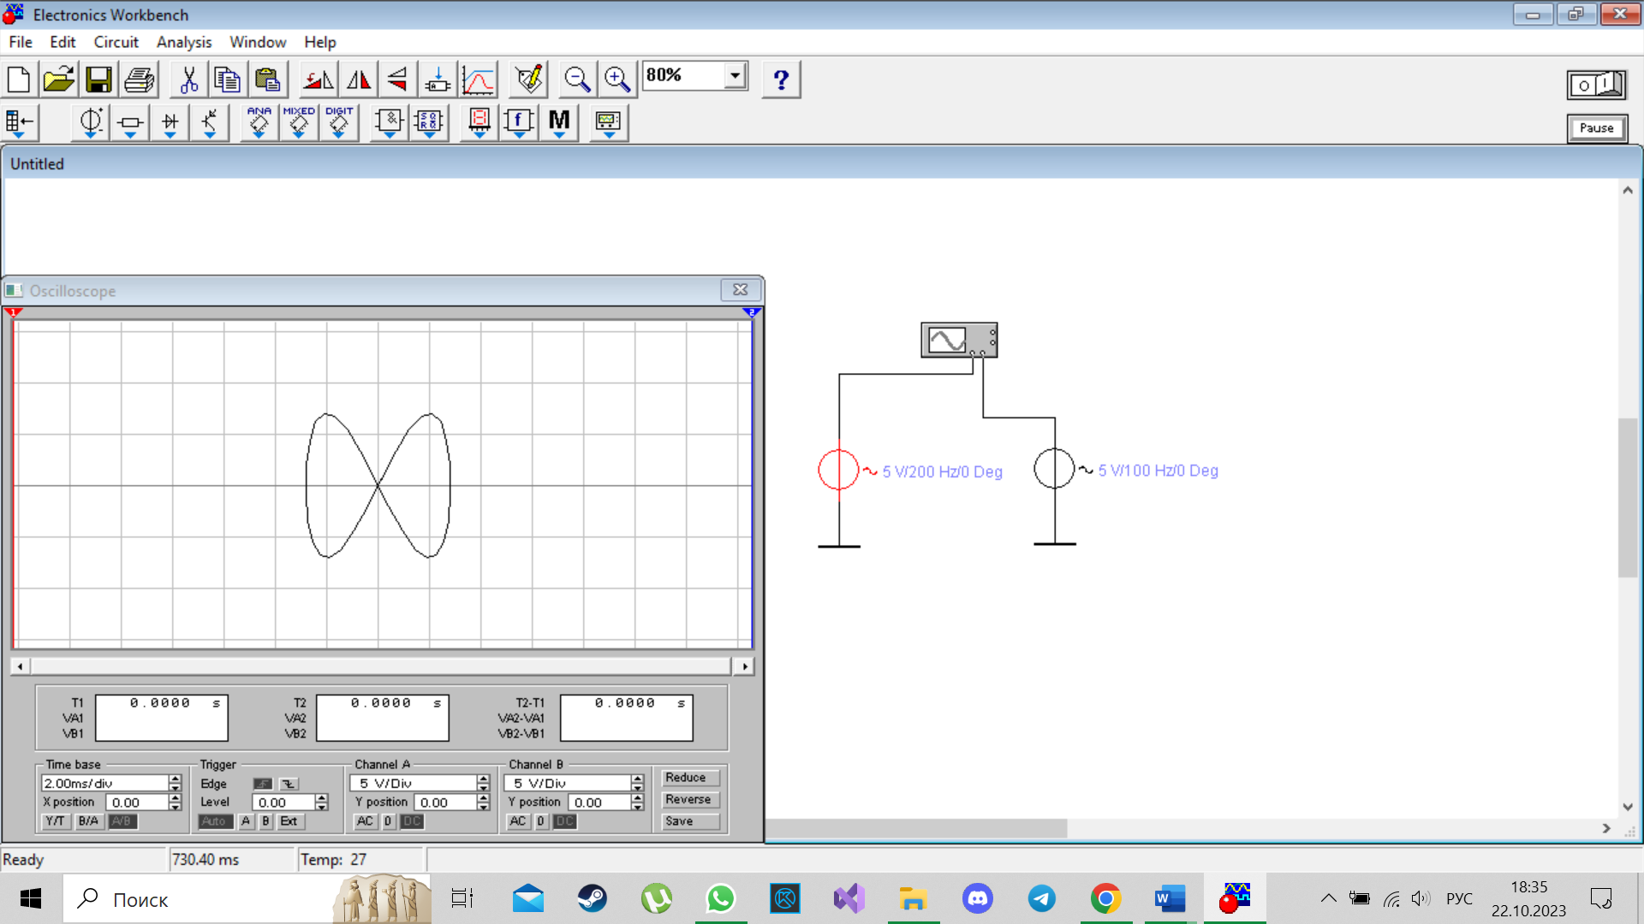

**45о** 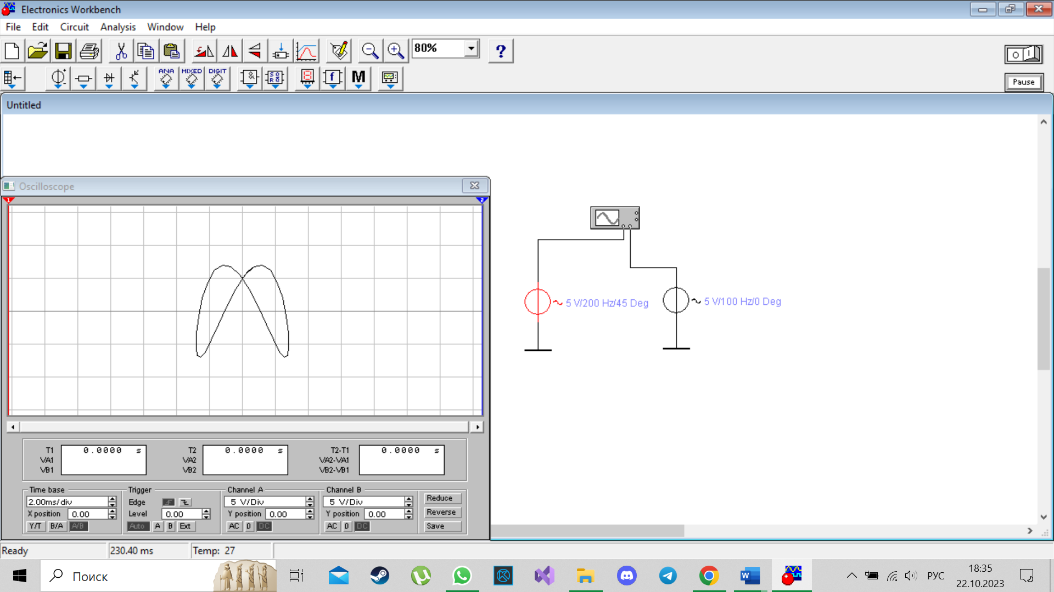

**90о** 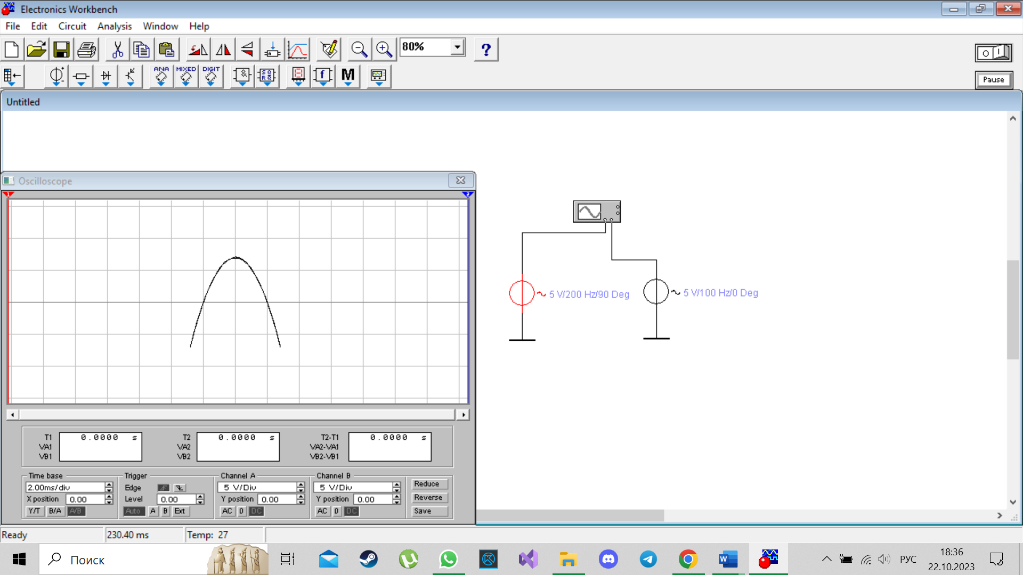

**135о** 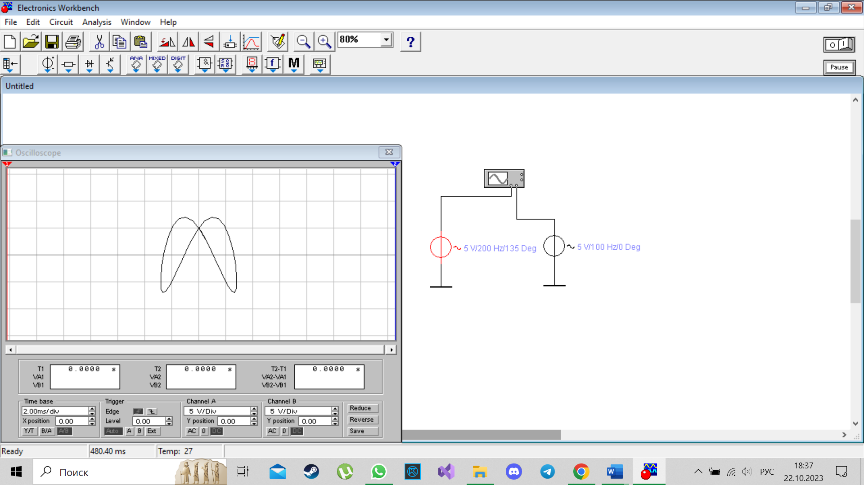

**180о** 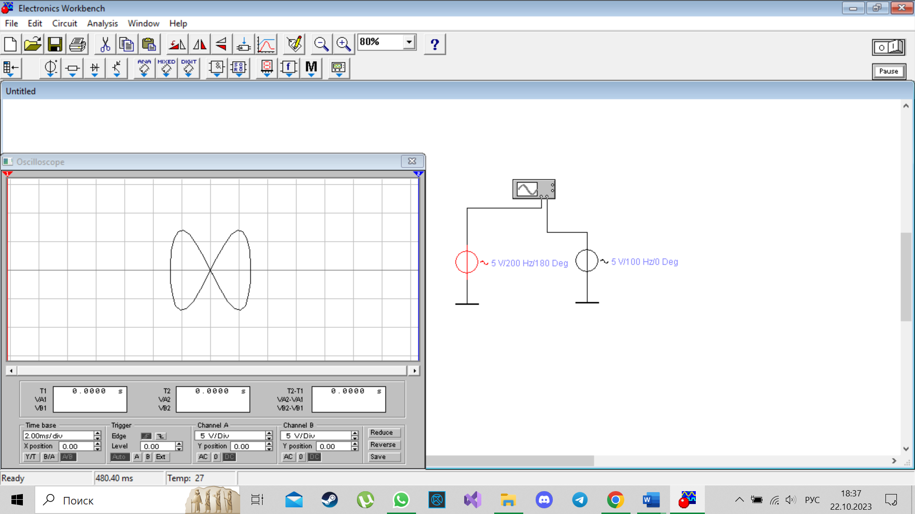

**(1:3):**

**0о** 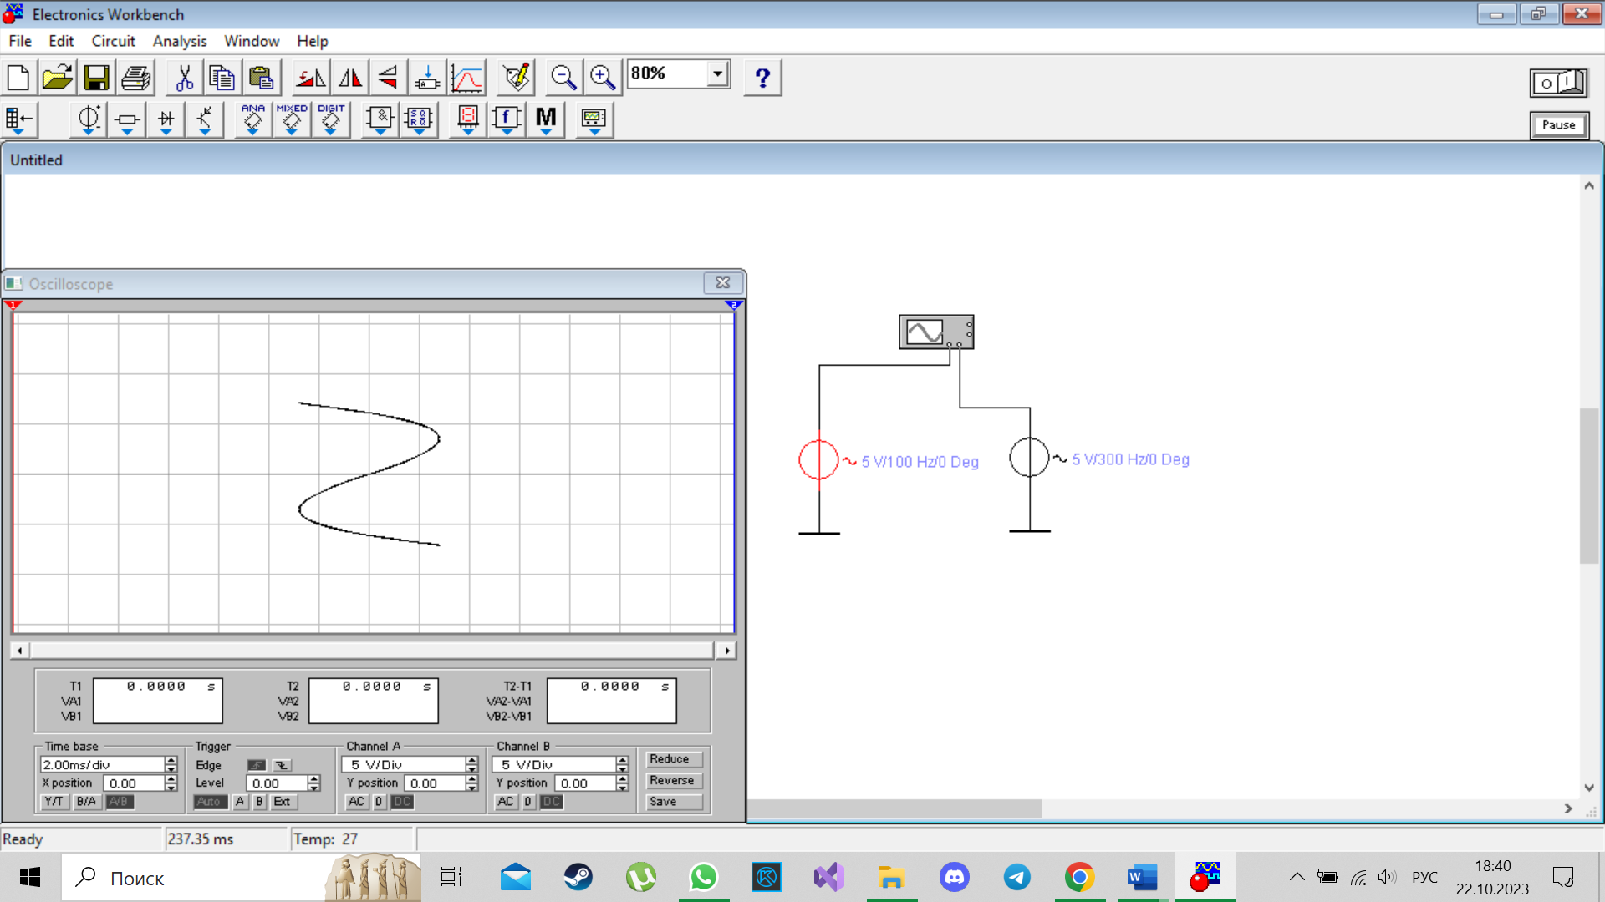

**45о** 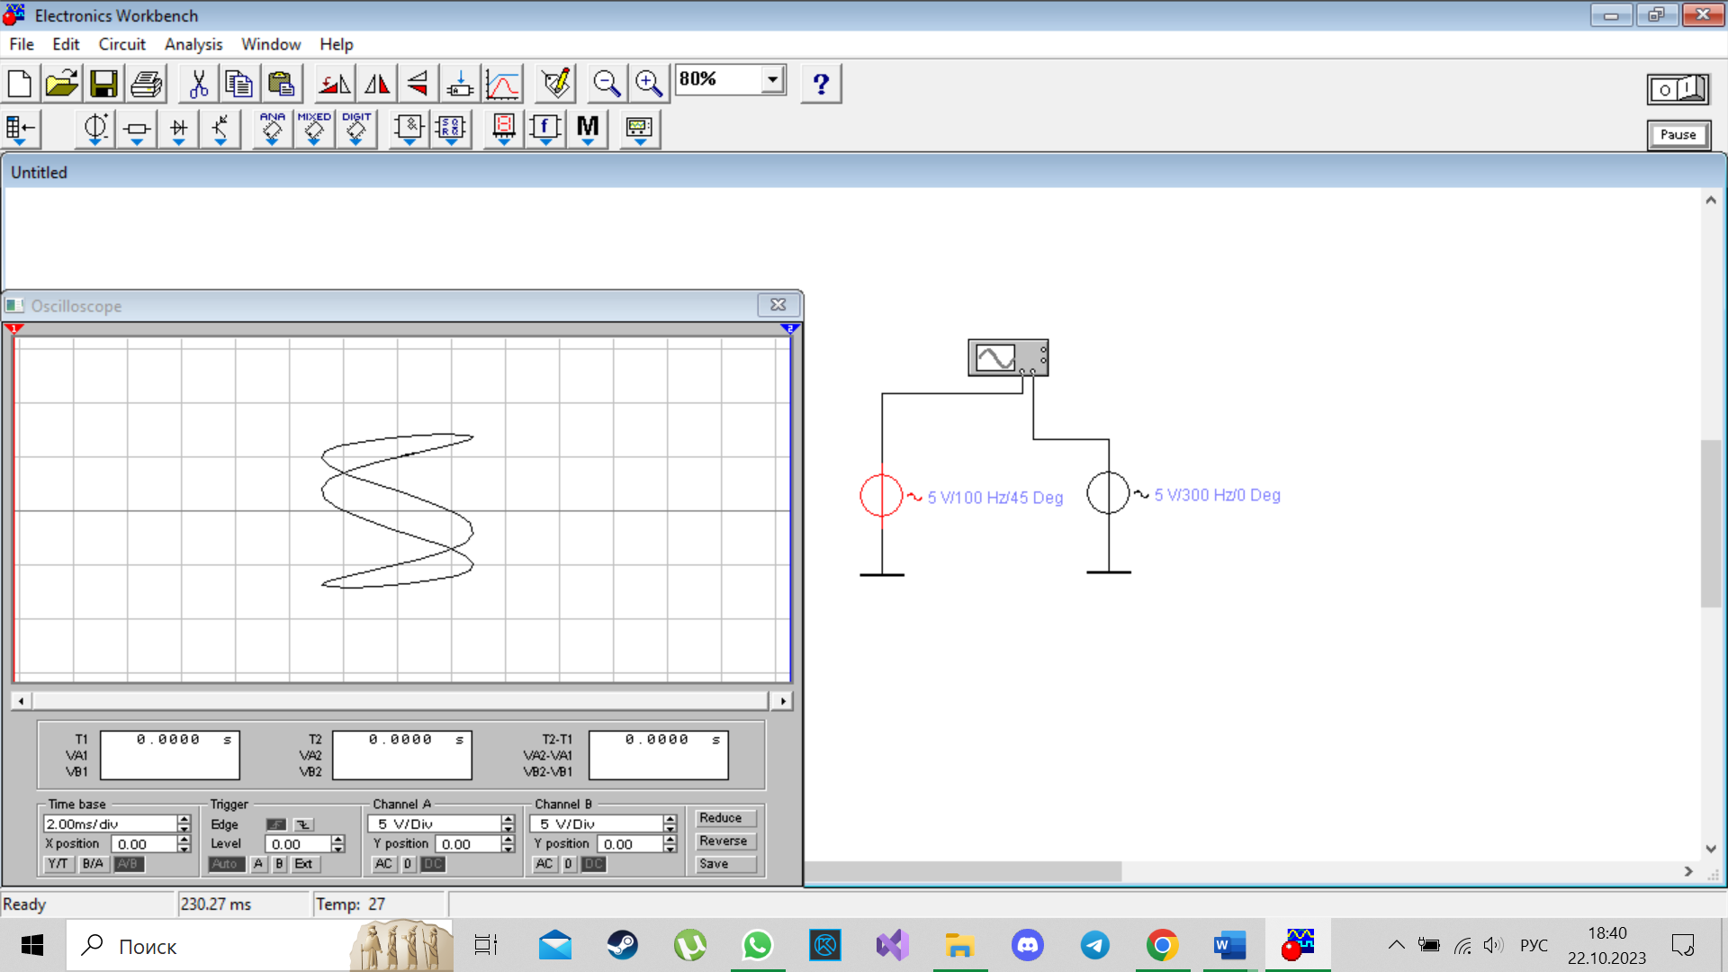

**90о** 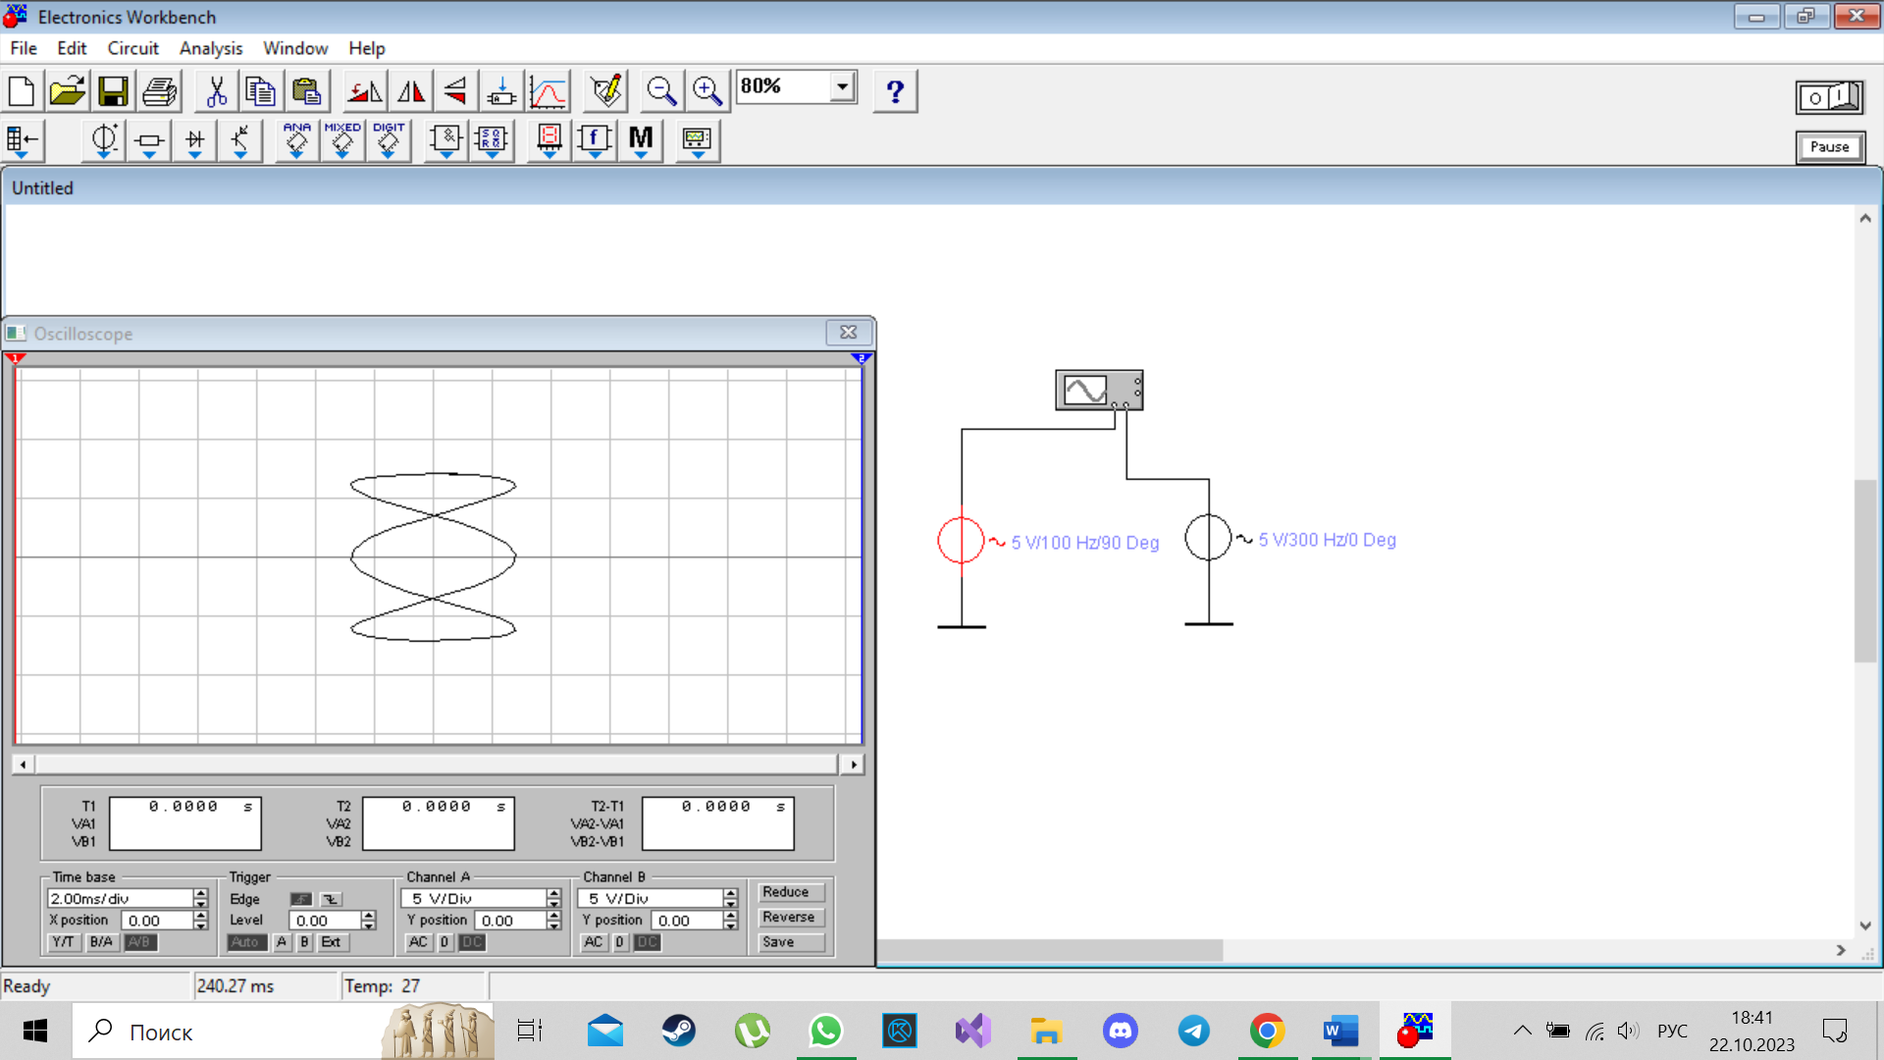

**135о** 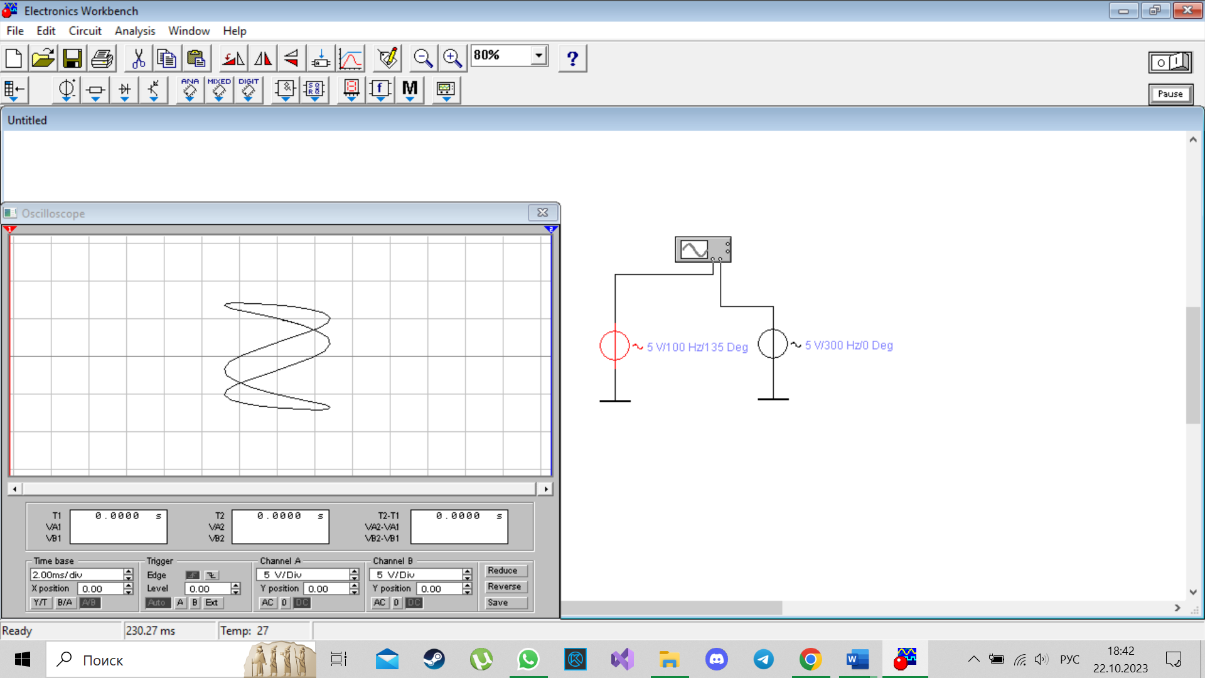

**180о** 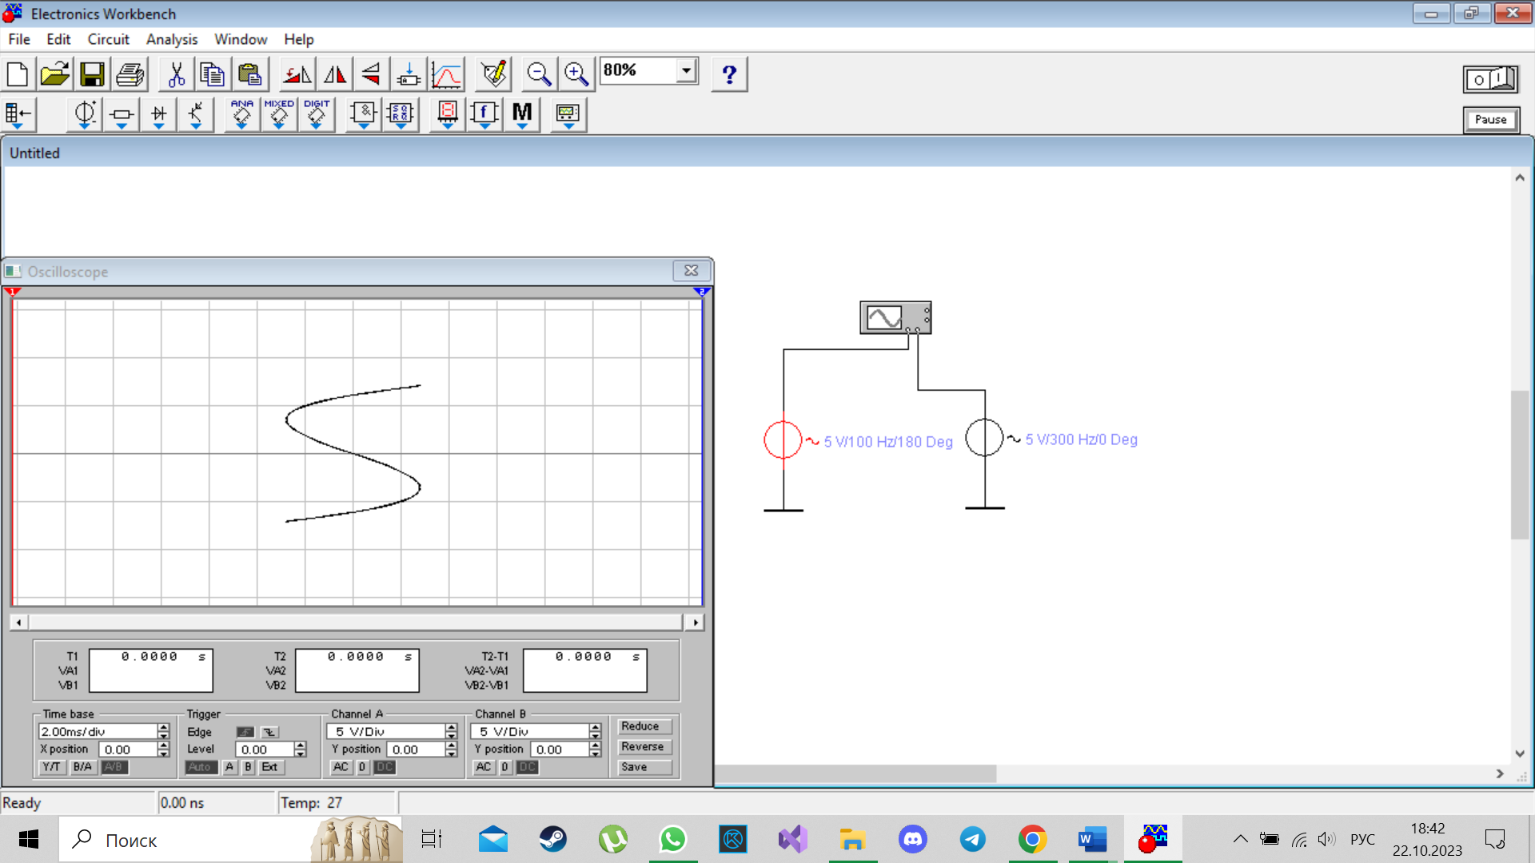

**(2:3):**

**0о** 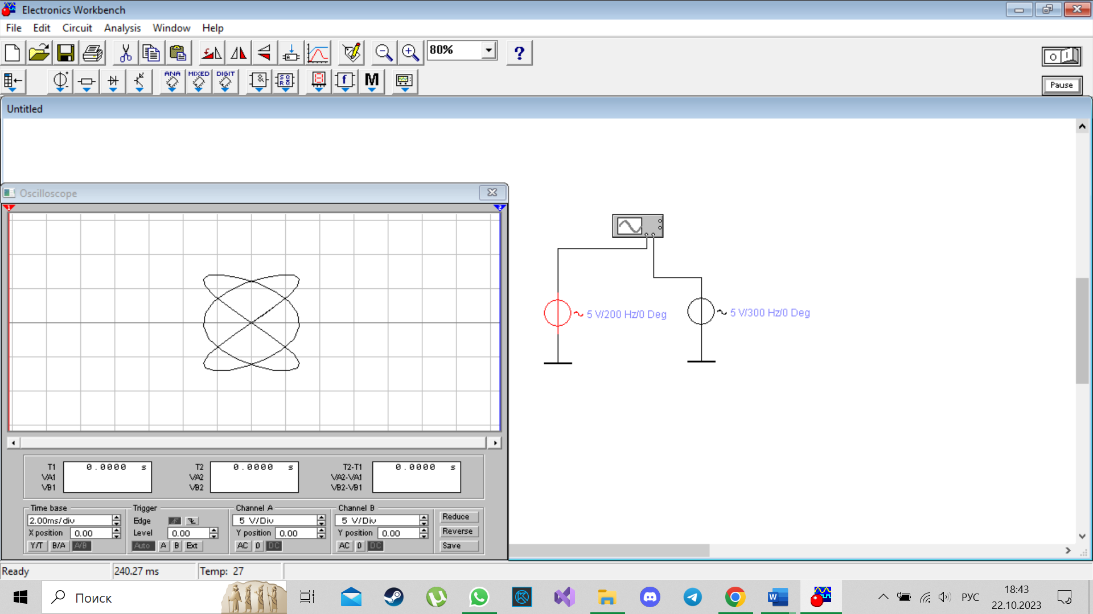

**45о** 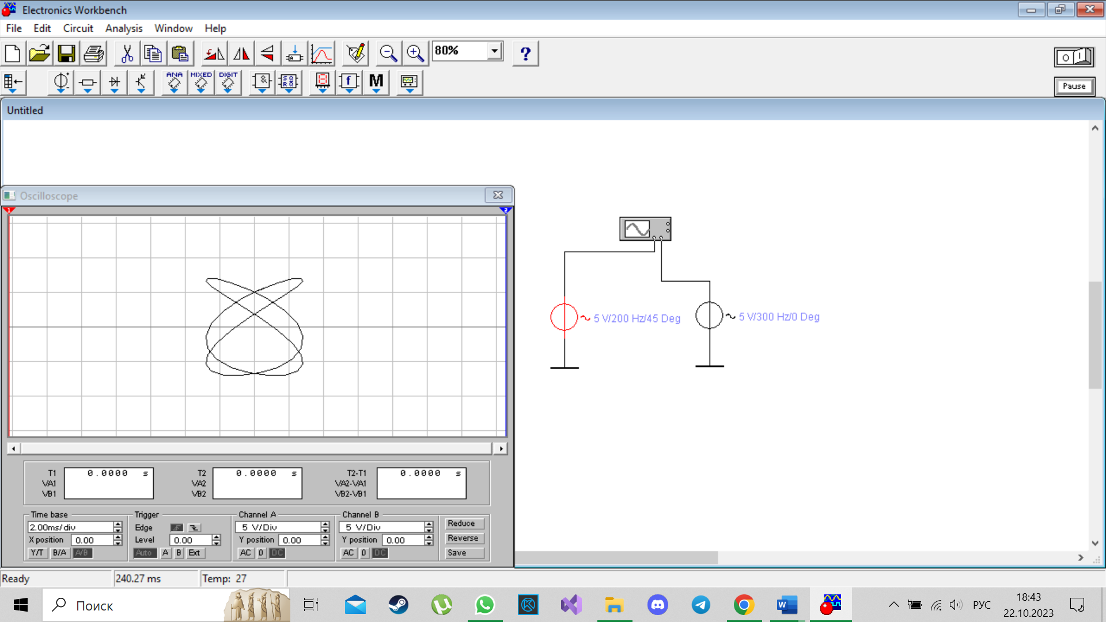

**90о** 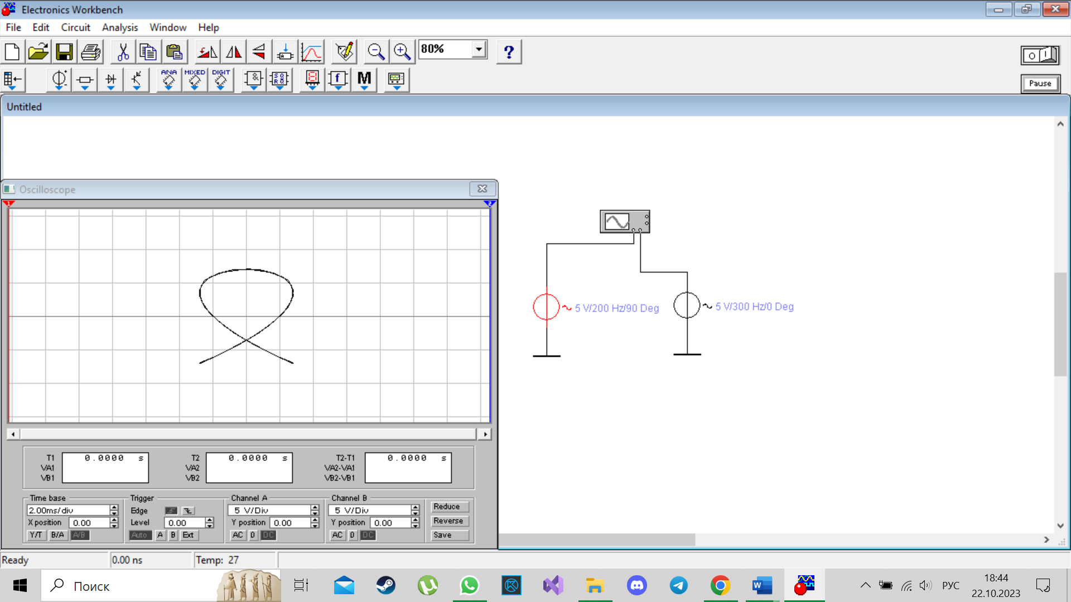

**135о** 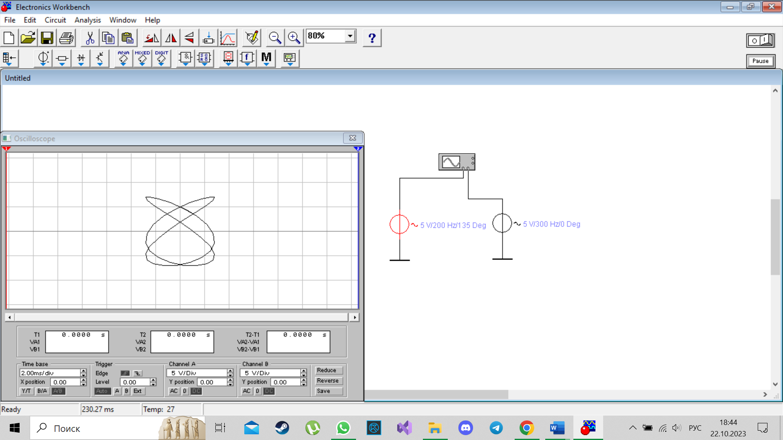

**180о** 